報道機関各位
お知らせ
2022年1月24 日
━━━━━━━━━━━━━━━━━━━━━━━━━━━━━━━━━━━━━━━━
山形県庄内地方の方言「庄内弁」のLINEスタンプ最新作が登場！
地元の小学生から70代の大人たちまで様々な世代が描いて、配信開始！
━━━━━━━━━━━━━━━━━━━━━━━━━━━━━━━━━━━━━━━━

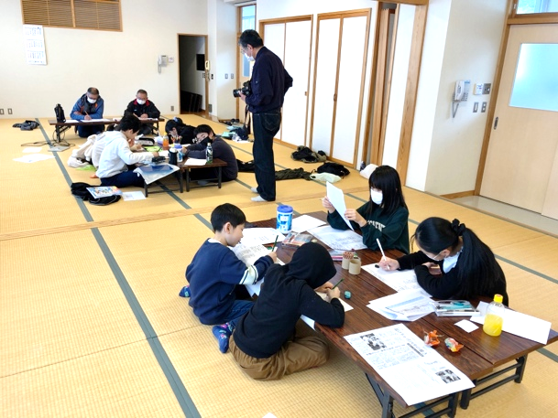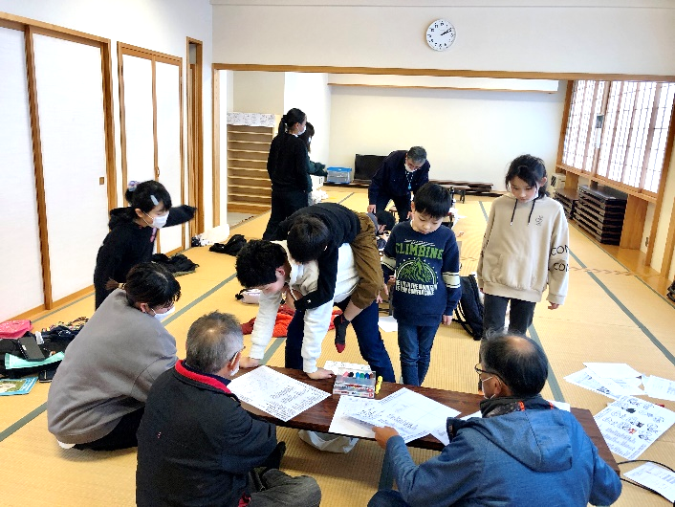

山形県酒田市八幡地域大沢地区の大沢コミュニティセンターで12月24日に開催した「冬休みkids楽校」に参加の小学生や大沢清流太鼓メンバーの小学生（八幡小学校と泉小学校の児童、合計10名）が描いた絵を元に制作した、LINEスタンプ「庄内弁３ by 大沢kids楽校の子どもたち」（1月19日配信開始）と、大沢地区住民の大人たちが描いた「庄内弁 by 大沢の大人たち」（1月23日配信開始）を、LINE STOREとLINEアプリのスタンプショップで配信・販売開始しました。

大沢地区の集落支援員である阿部彩人が企画・製作し、制作元は大沢コミュニティ振興会。スタンプの価格は、いずれも32個のスタンプがセットで120円（税込）、LINEアプリでダウンロードする場合は、LINEコイン50コインで購入できます。スタンプ販売で得た収益は、「大沢清流太鼓」の活動費として使用いたします。小学生たちが描いた『子どもたち』では、「もっけだの」「わりの～」「じょんだ」「まぐまぐでゅー」などの庄内弁を使用。30代～70代の住民が描いた『大人たち』では、大沢コミュニティ振興会の後藤正一会長、遠田修副会長や、阿部彩人、そして料理家・薬膳インストラクターの三浦友加さんが描いた絵を使用。「ごしゃぐぞ」「しょす」「おぼげだ」など、ユニークな言葉と絵で、大沢の小学生や大人を描いた似顔絵キャラにも注目です。

大沢地区での庄内弁LINEスタンプ制作は、2019年3月に配信開始した第１弾「庄内弁 by 大沢清流太鼓の子どもたち」、2020年6月に配信開始の第２弾「庄内弁２ by 大沢清流太鼓の子どもたち」に続く、第３弾。

このような活動のきっかけは、阿部彩人が東京に在住していた時に、同郷である歌手・白崎映美さんから庄内の子どもたちが庄内弁を話さなくなってきているという話を聞き、「このままだと、庄内弁は100年後に消滅してしまうのではないか」という危惧を抱いたこと。それから、YouTubeでシリーズ合計約20万回再生の庄内弁ドラマ「んめちゃ！」の制作や、庄内弁LINEスタンプの制作などを進めてきました。今後も、庄内弁を後世に残していく地域振興活動を続けていきます。
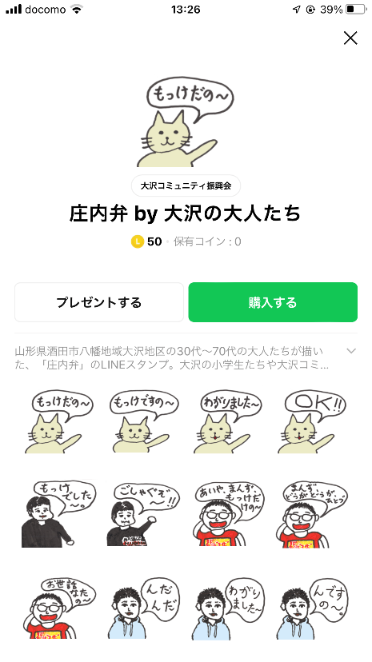
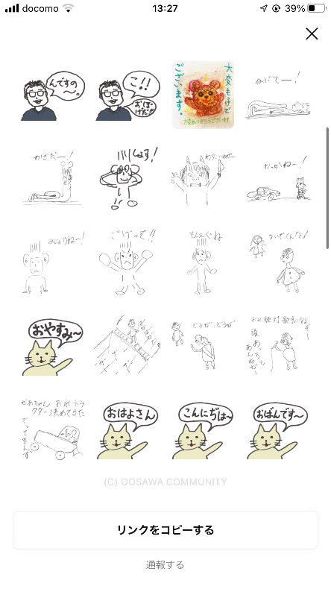
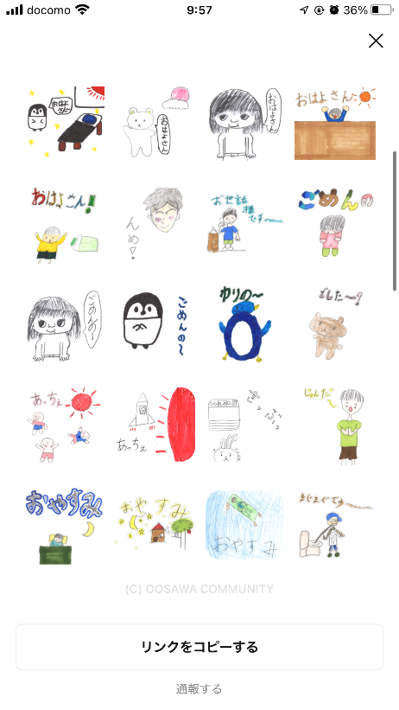
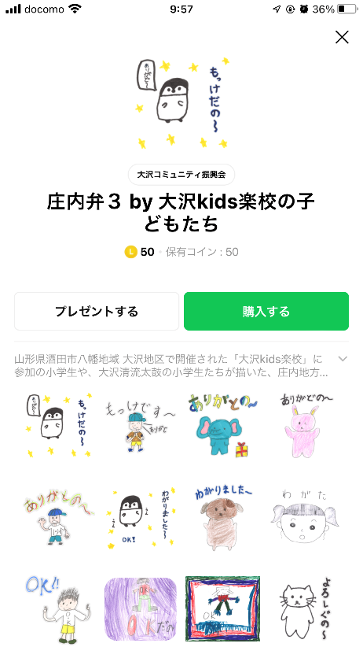

▼2022年1月より配信開始の最新作
■庄内弁LINEスタンプ「庄内弁３ by 大沢kids楽校の子どもたち」
配信URL： https://line.me/S/sticker/18123414
価格：120円（税込）、LINEコイン50コイン
（LINEアプリで「庄内弁 大沢」で検索していただくか、
右のQRコードからアクセスできます。）

■庄内弁LINEスタンプ「庄内弁 by 大沢の大人たち」
配信URL： https://line.me/S/sticker/18157216
価格：120円（税込）、LINEコイン50コイン
（LINEアプリで「庄内弁 大沢」で検索していただくか、
右のQRコードからアクセスできます。）

▼これまでの作品（現在も配信中）
■庄内弁LINEスタンプ第２弾「庄内弁２ by 大沢清流太鼓の子どもたち」（2020年6月配信開始）
配信URL： https://line.me/S/sticker/12177787
価格：120円（税込）、LINEコイン50コイン

■庄内弁LINEスタンプ第１弾「庄内弁 by 大沢清流太鼓の子どもたち」（2019年3月配信開始）
配信URL： https://line.me/S/sticker/6989009
価格：120円（税込）、LINEコイン50コイン

【本件に関するお問い合わせ先】
担当：酒田市八幡地域 大沢地区 集落支援員・阿部彩人
住所：山形県酒田市大蕨字二タ子213 大沢コミュニティセンター
TEL：090-7288-8605
E-mail：ayateck@gmail.com

